ИДЗ №2

ЭЛЕКТРИЧЕСКИЙ ТОК. ЗАКОН ОМА. ЭЛЕКТРОПРОВОДНОСТЬ МЕТАЛЛОВ И ПОЛУПРОВОДНИКОВ. ЗАКОНЫ КИРХГОФА
1.1. Разность потенциалов на концах отрезка медной проволоки в электрической цепи U = ϕ₁ – ϕ₂ = 10 В. Определите плотность тока j на этом участке цепи, если длина отрезка l = 5 м, а удельное сопротивление меди при данных условиях ρ = 1,72⋅10⁻⁸ Ом⋅м. j ≈ 1,2⋅10⁸ А/м².
1.2. Сколько электронов N проходит в единицу времени через единицу площади поперечного сечения алюминиевой проволоки длиной l = 10 м, если разность потенциалов на ее концах U = 9 В, а удельное сопротивление алюминия при данных условиях ρ = 2,7⋅10⁻⁸ Ом⋅м? 1/(м²⋅с).
1.3. Определите среднюю скорость <v> упорядоченного движения электронов в медном проводнике, площадь поперечного сечения которого S = 1 мм², при силе тока I = 10 А, приняв, что на каждый атом меди приходится два электрона проводимости. (Плотность меди d = 8,9⋅10³ кг/м³; молярная масса меди μ = = 0,064 кг/моль). мм/с.
1.4. В ускорителе пучок частиц движется по круговой орбите радиусом R = 0,5 м со скоростью v = 1,5⋅10⁷ м/с. Величина среднего тока, создаваемого пучком, I = 15 мкА. Определите заряд пучка. пКл.
1.5. Расстояние l от источника тока до нагрузки, потребляющей ток I = 2 А, составляет 5 км. Удельное сопротивление медных проводов (при t = 20 °С) ρ = 17⋅10⁻⁸ Ом⋅м. Определите минимальную площадь сечения проводов, если потери напряжения в линии не должны превышать значения ΔU = 1 В. мм².
1.6. С помощью гальванометра с чувствительностью i₀ = 10 мкА/дел (т.е. i₀ – сила тока, соответствующая одному делению шкалы) надо измерить сопротивление цепи, работающей от сети с напряжением U = 220 В. Как следует включить гальванометр, чтобы с его помощью измерять сопротивление цепи? Укажите, как определяется сопротивление R_{k}, соответствующее данному показанию по шкале гальванометра, где k – номер деления шкалы. Какое наименьшее сопротивление цепи можно измерить таким гальванометром, если его шкала имеет n = 50 делений? (Внутренним сопротивлением прибора пренебречь). МОм.

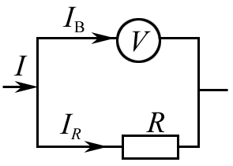
1.7. Вольтметр с внутренним сопротивлением R_{в} = 0,2 кОм подключен к участку цепи с сопротивлением R = 25 Ом, при этом напряжение на вольтметре U_{в} = 200 В. Оцените погрешность ΔU в показаниях вольтметра, а также относительную погрешность ΔU/U, полагая, что ток I остается неизменным. В;
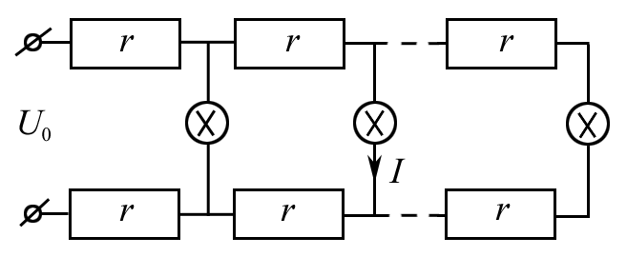
1.8. Линия из N = 5 ламп, соединенных между собой одинаковыми проводниками, сопротивление каждого из которых равно r = 0,5 Ом, подсоединена к источнику тока, напряжение которого U₀ = 120 В. Полагая, что в результате нагрева нити ток I, потребляемый каждой лампой, не зависит от напряжения на ней и равен 0,3 А, определите сопротивление провода r, при котором напряжение на последней лампе будет составлять U_{N} = U₅ = 0,8U₀. Ом.
1.9. До какой температуры Т нагрелась обмотка электромагнита, выполненная из медной проволоки, если ее сопротивление R после длительной работы стало равным 1,8 Ом? Сопротивление R₀ обмотки при 0 °С было равно 1,5 Ом, а температурный коэффициент сопротивления меди α = 0,0043 К⁻¹. Т ≈ 319,5 К.
1.10. Через поперечное сечение медного проводника диаметром d = 2 мм за время t = 2 мин был перенесен заряд q = 1 Кл. Определите напряженность электрического поля в проводнике, если удельное сопротивление меди (при t = 20 °С) ρ = 1,72⋅10⁻⁸ Ом⋅м. мкВ/м.
1.11. Используя положения классической электронной теории электропроводности металлов, оцените среднее время свободного пробега <τ> для электронов, если концентрация электронов проводимости в металлах n ≈ 10²⁸ м⁻³, а удельное сопротивление, например, для меди, ρ = 0,017 мкОм⋅м. пс.
1.12. Используя выражение для удельной электрической проводимости металлов, согласно квантовой теории, оцените величину <λ>, играющую роль среднего свободного пробега электрона, для серебра (по оценке, эта величина составляет сотни межузельных расстояний в решетке). Считать известными: заряд электрона |q_{e}| = 1,6⋅10⁻¹⁹ Кл; массу электрона m_{e} = 9,1⋅10⁻³¹ кг; скорость электрона, находящегося на верхнем занятом энергетическом уровне для серебра U₀ = 1,4⋅10⁶ м/с; плотность электронного газа n = 10²⁸ 1/м³; удельное сопротивление серебра (при t = 20 °С) ρ = 1,6⋅10⁻⁸ Ом⋅м. =3⋅10⁻⁷ м.
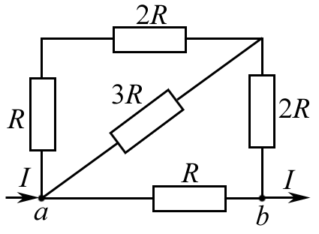

1.13. Определите сопротивление R_{ab} цепи, представленной на рисунке.

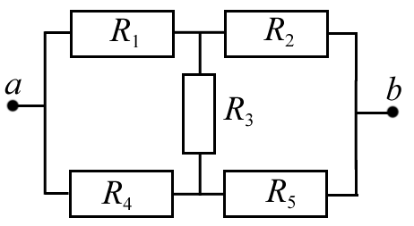
1.14. Определите в цепи, представленной на рисунке, сопротивление R_{ab} между точками а и b, если R₁ = R₅ = 10 Ом, а R₂ = R₃ = R₄ = 5 Ом. (При решении используйте симметрию ветвей около точек а и b, принимая во внимание заданные значения сопротивлений).
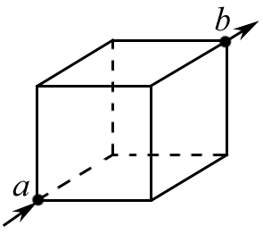
1.15. Проволочный куб составлен из проводников. Сопротивление R₀ каждого проводника, составляющего ребро куба, равно 12 Ом. Определите сопротивление R этого куба, если он включен в электрическую цепь так, как показано на рисунке.

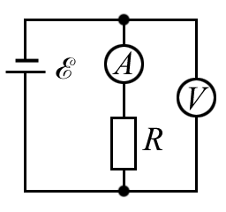
1.16. Сила тока в проводнике равномерно нарастает от значения I₀ = 0 до I₁ = 5 А в течение 5 с. Определите заряд q, прошедший через поперечное сечение проводника за это время. q = 12,5 Кл.
1.17. В схеме, изображенной на рисунке, сопротивление вольтметра R_{в} = 5 кОм, а сопротивление амперметра R_{A} = 2 Ом. Определите погрешность, допускаемую при измерении с помощью данной схемы сопротивления R = 1 кОм. δ = 0,2 %.
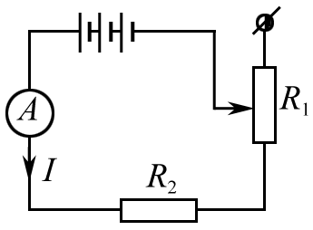
1.18. Амперметр и реостаты с сопротивлениями R₁ и R₂ соединены последовательно и подключены к батарее с ЭДС E = 20 В. При выведенном реостате R₁ амперметр показывает ток I₁ = 8 А, а при введенном реостате R₁ ток I₂ = 5 А. Определите сопротивления R₁ и R₂ реостатов и падения потенциала U₁ и U₂ на них, когда реостат R₁ полностью включен. R₁ = 1,5 Ом; R₂ = 2,5 Ом; U₁ = 7,5 В; U₂ = 12,5 В.
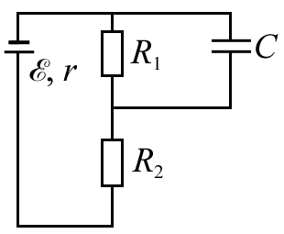
1.19. В приведенной схеме R₁ = R₂ = r, где r – внутреннее сопротивление источника э.д.с; расстояние между пластинами конденсатора d = 4 мм. Определите, какой должна быть ЭДС батареи в данной схеме, чтобы напряженность поля в плоском конденсаторе С была равна 3 кВ/м. E = 36 В.
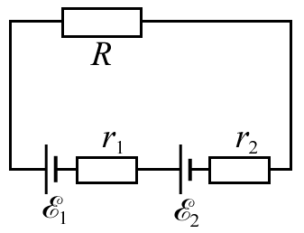
1.20. Два последовательно соединенных элемента с одинаковыми ЭДС E₁ = E₂ = 1 В и внутренними сопротивлениями r₁ = 0,5 Ом и r₂ = 1 Ом замкнуты на внешнее сопротивление R = 1 Ом. Определите разность потенциалов U на зажимах каждого элемента. Определите также (в общем виде), при каком соотношении между величинами r₁, r₂, R разность потенциалов на зажимах одного из элементов будет равна нулю. U₁ = 0,6 В; U₂ = 0,2 В.

РАБОТА И МОЩНОСТЬ ТОКА. ЗАКОН ДЖОУЛЯ – ЛЕНЦА. КОЭФФИЦИЕНТ ПОЛЕЗНОГО ДЕЙСТВИЯ ИСТОЧНИКА ТОКА
2.1. В сеть параллельно с электрической лампочкой мощностью Р₁ = 40 Вт включается электронагревательный прибор мощностью Р₂ = 200 Вт. Найти, на какую величину ΔU изменяется напряжение, подводимое к лампочке, при включении электронагревательного прибора, если напряжение в сети U₀ = 220 В, а сопротивление соединительных проводов r = 5 Ом. ΔU = 4,55 В.
2.2. Лампочка с вольфрамовой нитью рассчитана на напряжение U = 220 В и имеет мощность Р = 50 Вт. Диаметр нити лампы d = 0,02 мм. Температура нити при нормальном режиме, т.е. накаленной нити, Т = 2700К. Удельное сопротивление вольфрама при Т₀ = 273К равно ρ₀ = 0,05 мкОм⋅м и растет пропорционально температуре нити. Найти длину l нити этой лампочки и силу тока I₀, протекающего в ней в первый момент после включения. Найти также, во сколько раз этот ток I₀ будет больше тока I при нормальном режиме горения лампочки. Комнатная температура t₁ = 20 °C. l ≈ 0,61 м; А; I₀ / I ≈ 9,2.
2.3. Элемент с ЭДС E = 1,1 В и внутренним сопротивлением r = 1 Ом замкнут на внешнее сопротивление R = 9 Ом. Найти силу тока I в цепи, падение потенциала во внешней цепи U_{R}, падение потенциала внутри элемента U_{r} и КПД η элемента. I = 0,11 А; U_{R} = 0,99 В; U_{r} = 0,11 В; η = 0,9.
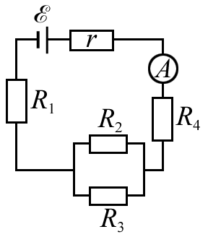
2.4. Элемент, реостат и амперметр включены последовательно. Элемент имеет ЭДС E = 2 В и внутреннее сопротивление r = 0,4 Ом. Определите КПД элемента, если амперметр показывает силу тока I = 1 А. η = 0,8.
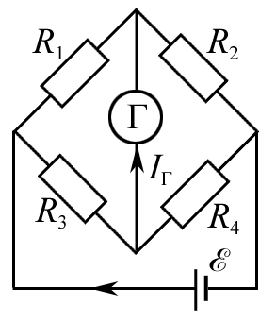
2.5. В схему включена батарея с ЭДС E = 10 В и внутренним сопротивлением r = 1 Ом. Падение напряжения на сопротивлениях R₁ и R₄ равны U₁ = 4 В и U₄ = 2 В. Найти, какой ток I показывает амперметр и каково падение напряжения U₃ на сопротивлении R₃, если КПД батареи η = 0,8. I = 2 А; U₃ = 2 В.
2.6. В схеме мостика Уитстона известны сопротивления R₁ = 30 Ом, R₂ = 45 Ом и R₃ = 200 Ом. Найти токи в отдельных ветвях мостика Уитстона при условии, что ток через гальванометр в диагонали моста отсутствует (I_{Г} = 0), а ЭДС элемента E = 2 В. Найти также мощности, выделяющиеся на каждом из сопротивлений. I₁ = I₂ = 26,7 мА; I₃ = I₄ = 4 мА.
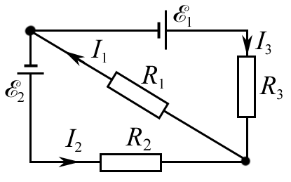
2.7. Найти сопротивление r подводящих проводов от источника напряжением U = 120 В с малым внутренним сопротивлением, если при коротком замыкании предохранитель из свинцовой проволоки площадью поперечного сечения S = 1 мм² и длиной l = 2 см плавится за время Δt = 0,03 с. Начальная температура предохранителя t₀ = 27°С. Принять для свинца: удельное сопротивление ρ = 21⋅10⁻⁸ Ом⋅м; плотность d = 11400 кг/м³; удельная теплоемкость С_{уд} = 0,13 кДж/(кг⋅К); удельная теплота плавления λ = 25 кДж/кг; температура плавления t_{пл} = 327°С. r = 0,35 Ом.
2.8. В схеме на рисунке сопротивления участков R₁ = 50 Ом, R₂ = 15 Ом и R₃ = 10 Ом, а э.д.с. элементов E₁ = 2,5 В и E₂ = 2 В. Найти токи во всех участках цепи, а также мощности, выделяющиеся на каждом из сопротивлений. I₁ = 0,044 А; I₂ = 0,015 А; I₃ = 0,029 А.
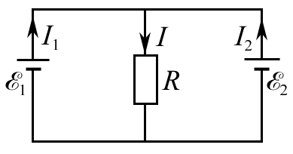
2.9. Два источника тока с одинаковыми ЭДС E₁ = E₂ = 4 В и одинаковыми внутренними сопротивлениями r₁ = r₂ = 0,5 Ом включены в цепь так, как показано на рисунке. Найти сопротивление R, ток I, текущий через это сопротивление, и выделяющуюся на нем мощность Р, а также ток I₁, текущий через элемент с ЭДС E₁, если ток, текущий через элемент с ЭДС E₂, I₂ = 2 А. R = 0,75 Ом; I = 4 А; Р = 12 Вт; I₁ = 2 А.
2.10. Источник тока с внутренним сопротивлением r = 0,04 Ом при токе I₁ = 2 А отдает во внешнюю цепь мощность Р₁ = 6 Вт. Какая мощность Р₂ выделяется во внешней цепи при токе I₂ = 3 А?Вт.
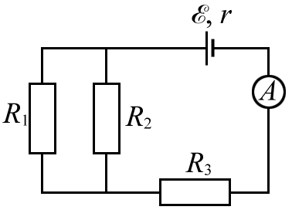
2.11. К источнику тока с ЭДС E = 240 В и внутренним сопротивлением r = 1 Ом подключено сопротивление нагрузки R = 23 Ом. Найти мощность, выделяющуюся на сопротивлении нагрузки P, полную мощность Р₀ и КПД η источника. Р = 2,3 кВт; Р₀ = 2,4 кВт; η = 0,96.
2.12. На сопротивлении R₁ = 25 Ом в схеме выделяется мощность Р₁ = 16 Вт. Найти, какой ток I показывает амперметр, если ЭДС E = 100 В, внутреннее сопротивление источника r = 2 Ом, а сопротивление R₃ = 78 Ом. I = 1 А.
2.13. Какую наибольшую мощность P_{max} можно получить в цепи, подсоединенной к источнику тока с ЭДС E = 12 В, если сила тока короткого замыкания I_{к.з} = 5 А? P_{max} = 15 Вт.
2.14. Э.д.с. батареи E = 10 В. Наибольшая сила тока, которую может дать батарея, I_{max} = 5 А. Найти максимальную мощность P_{max}, которая может быть получена во внешней цепи. P_{max} = 12,5 Вт.
2.15. Какое напряжение U₁ должен иметь генератор, чтобы при передаче по линии с сопротивлением R = 200 Ом мощности Р₁ = 30 кВт от генератора к потребителю потери мощности не превышали δ = 5 % передаваемой мощности?
U₁ ≈ 11 кВ.
2.16. На вход линии электропередачи от генератора передается некоторая мощность при напряжении U₁ = 9 кВ, при этом КПД линии передачи равен η₁ = 70 %. Каким нужно сделать напряжение U₂ на линии, чтобы повысить ее КПД до значения η₂ = 80 % при сохранении неизменной мощности на полезной нагрузке? кВ.
2.17. В момент времени, принятый за начало отсчета, сила тока в проводнике сопротивлением R = 2 Ом равна нулю, а затем равномерно возрастает. Количество теплоты Q, выделившееся в проводнике за время τ = 10 с, равно 300 Дж. Найти количество электричества Δq, протекшее за это время по проводнику. Кл.
2.18. В медном проводнике объемом V = 10 см³ при прохождении по нему постоянного тока за время τ = 1 мин выделилось количество теплоты Q = 250 Дж. Найти напряженность Е электрического поля в этом проводнике. Удельное сопротивление меди ρ = 1,7⋅10⁻⁸ Ом⋅м. В/м.
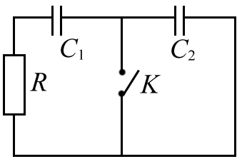
2.19. Конденсатор емкостью С₁ = 2 мкФ разряжается через резистор сопротивлением R = 100 Ом. В тот момент, когда сила тока разряда достигает значения I₀ = 0,1 А, ключ К размыкают. Найти количество теплоты Q, которое выделяется на резисторе, начиная с этого момента. Емкость конденсатора С₂ = 1 мкФ. мкДж.
2.20. Сила тока в проводнике сопротивлением R = 200 Ом равномерно возрастает от I₀ = 1А до I_{max} = 11А в течение времени τ = 20 с. Найти количество теплоты Q, выделившееся за это время в проводнике. Q ≈ 177,3 кДж.

Ток в электролитах
3.1. Для рафинирования электролитическим способом 990 кг меди через ванну пропускают ток. Напряжение на клеммах равно 3 В. Найти количество энергии, израсходованной в процессе электролиза. Потерями энергии пренебречь. 2500 кВт⋅ч.
3.2. Сколько серебра выделится из раствора нитрата серебра за 1,5 мин, если первые 30 с ток равномерно нарастал от 0 до 2 А, а остальное время поддерживался постоянным? 168 мг.
3.3. Сколько двухвалентного никеля можно выделить электролитическим путем из водного раствора сульфата никеля за 1 ч при токе в 1,5 А? 1,6 г.
3.4. Сколько алюминия выделится при затрате 1 кВт⋅ч электрической энергии, если электролиз ведется при напряжении 5 В, а к.п.д. установки равен 80 %. 0,054 кг.
3.5. В электролитической ванне (CuSO₄) за 40 мин выделилось 1,98 г меди. Найти E батареи, если сопротивление раствора равно 1,3 В, внутреннее сопротивление батареи равно 0,3 Ом, а э.д.с. поляризации составляет 1 В? 5,0 В
3.6. При электролизе воды выделяется 0,4 л водорода. Общий заряд, прошедший через ванну, равен 4000 Кл. Найти температуру водорода, если он находится под давлением 128 кПа. 297 К.
3.7. При электролизе раствора серной кислоты (H₂SO₄) за 50 мин выделилось 3,3 л водорода при нормальных условиях. Найти мощность, расходуемую на нагревание электролита, если сопротивление раствора равно 0,4 Ом. 35 Вт.
3.8. Через раствор азотной кислоты пропускается ток I = 2 А. Какое количество электричества переносится за одну минуту ионами каждого знака? q₊ = 100 Кл; q– = 20 Кл.
3.9. При получении алюминия электролизом раствора Al₂O₃ в расплавленном криолите проходил ток 2⋅10⁴ А при разности потенциалов на электродах в 5 В. Найти время, в течение которого будет выделена 1 т алюминия. Сколько электрической энергии будет при этом затрачено? 149 ч, 1,5⋅10⁴ кВт⋅ч.
3.10. Удельная электропроводность децинормального раствора соляной кислоты равна 0,035 1/(Ом⋅см). Найти степень диссоциации. α = 0,92.
3.11. При силе тока I = 5 А в электрической ванне за время t = 10 мин выделился 1 г двухвалентного металла. Найти его относительную атомную массу А. А = 65,4.
3.12. Сколько атомов двухвалентного металла выделится на 1 см² поверхности катода за время t = 5 мин при плотности тока J = 10 А/м²? N = 9,3⋅10¹⁷.
3.13. Сила тока при электролизе медного купороса возрастает равномерно от нуля до 2 А в течение 20 с. Найти массу меди, выделившейся за это время на катоде. m = 6,6 мг.
3.14. Найти количество вещества ν и число атомов N двухвалентного металла, отложившегося на катоде, если через раствор за время t = 5 мин шел ток I = 2 А. ν = 3,1 ммоль; N = 1,9⋅10²¹.
3.15. При прохождении заряда Q = 193 кКл на катоде электролитической ванны выделилось 1 моль вещества. Определить валентность металла. Z = 1.
3.16. Найти толщину h слоя меди, выделившейся за время t = 5 ч при электролизе медного купороса, если плотность тока J = 80 А/м². h = 54 мкм.
3.17. Через какое время после начала электролиза медный анод станет тоньше на h = 0,03 мм, если плотность тока при электролизе составляет J = 200 А/м². t ≅ 70 мин.
3.18. Электролиз слабого раствора серной кислоты проводился в течение 12 мин при силе тока 2,5 А. Найти объем выделившихся водорода и кислорода (при нормальных условиях). 2,1⋅10⁻⁴ м³; 1⋅10⁻⁴ м³.
3.19. Какой ток нужно пропустить через раствор подкисленной воды, чтобы за 10 ч получить 0,1 м³ водорода при нормальных условиях? I = 24 А.
3.20. При электролизе раствора ZnSO₄ на катоде выделилось 2,04 г цинка за 50 мин. Найти ЭДС поляризации, если напряжение на зажимах ванны составляет 4,2 В, а сопротивление раствора равно 1,8 Ом. 0,6 В.

Ток в газах

4.1. Какой наименьшей скоростью должен обладать электрон для того, чтобы ионизовать атом водорода? Потенциал ионизации атома водорода 13,5 В. 2,2⋅10⁶ м/с.
4.2. При какой температуре атомы ртути имеют среднюю кинетическую энергию поступательного движения, достаточную для ионизации? Потенциал ионизации атома ртути 10,4 В. 80000 К.
4.3. При освещении сосуда с газом рентгеновскими лучами в каждом см³ за 1 с ионизируется 10¹⁶ молекул. В результате рекомбинации в сосуде установилось равновесие при концентрации n = 10⁸ см⁻³ ионов. Найти коэффициент рекомбинации. r = 10⁻⁶ м⁻³⋅с⁻¹.
4.4. Потенциал ионизации атома гелия равен 24,5 В. Найти работу ионизации W_{i}. W_{i} = 4⋅10⁻¹⁸ Дж.
4.5. Энергия ионизации атома водорода W_{i} = 2,18⋅10⁻¹⁸ Дж. Определить потенциал ионизации водорода. 13,6 В.
4.6. Какой наименьшей скоростью должен обладать электрон, чтобы ионизировать атом азота, если потенциал ионизации азота равен 14,5 В. 2,3⋅10⁶ м/с.
4.7. Азот ионизируется рентгеновскими лучами. Найти проводимость азота, если концентрация заряженных ионов и электронов в условиях равновесия 10¹³ м⁻³. Подвижность равна b₊ = 1,27⋅10⁻⁴ м²⋅В⁻¹⋅с⁻¹; b₋ = 1,81⋅10⁻⁴ м²⋅В⁻¹⋅с⁻¹. σ = 5⋅10⁻¹ См.
4.8. В ионизационной камере ток насыщения плотностью 16 мкА/м² проходит между пластинами, расположенными на расстоянии l = 5 см. Найти эффективность ионизатора q. 2⋅10¹⁵ м⁻³с⁻¹.
4.9. Объем газа V = 0,5 л, заключенного между электродами ионизационной камеры, ионизируется рентгеновскими лучами. Сила тока насыщения равна 4 нА. Найти эффективность N ионизации. Ионы одновалентные. 5⋅10¹³ м⁻³⋅с⁻¹.
4.10. Ток насыщения при несамостоятельном разряде равен 6,4 нА. Найти эффективность ионизатора q. 10⁷ м⁻³⋅с⁻¹.
4.11. Найти ток насыщения между плоскими электродами S = 100 см², расположенными на расстоянии l = 10 см. Ионы однозарядные. Ионизатор естественный n₀ = 5 см⁻³⋅с⁻¹. 8⋅10⁻¹⁶ А.
4.12. Какую ускоренную разность потенциалов должны пройти ионы водорода, чтобы вызвать ионизацию азота, потенциал ионизации которого 14,5 В. 15,55 В.
4.13. Какова концентрация одновалентных ионов в воздухе, если при напряженности поля Е = 34 В/м плотность тока J = 2⋅10⁻⁶ А/м²? b₊ = 1,38⋅10⁻⁴ м²⋅В⁻¹⋅с⁻¹; b₋ = 1,91⋅10⁻⁴ м²⋅В⁻¹⋅с⁻¹. 1,1⋅10¹⁵ м⁻³.
4.14. Первоначальное число n₀ = 1,5⋅10¹⁵ м⁻³ пар ионов вещества рекомбинации уменьшается в три раза. Через какое время этот процесс происходит, если r = 1,67⋅10⁻¹⁵ м⁻³⋅с⁻¹. t = 2/rn₀ = 0,8 с.
4.15. Найти закон убывания ионов в газе после прекращения действия ионизатора, а в начальный момент времени n = n₀.
4.16. Подвижность ионов азота b₋ = 1,9⋅10⁻⁴ м²⋅В⁻¹⋅с⁻¹. Найти подвижность b₊ азота, если J = 5⋅10⁻¹¹ А/м², Е = 1000 В/м. 1,3⋅10⁻⁴ м²В⁻¹с⁻¹.
4.17. Через какой промежуток времени после прекращения действия ионизатора число пар ионов вследствие рекомбинации уменьшится вдвое, если первоначальное число ионов n₀ = 1,5⋅10¹⁵ м⁻³? Коэффициент рекомбинации r = 1,67⋅10⁻¹⁵ м³⋅с⁻¹. 0,4 с.
4.18. Найти работу ионизации одноатомного М газа, если для ударной ионизации нужно, чтобы электрон m прошел ускоряющую разность потенциалов U.
4.19. Доказать, что минимальная кинетическая энергия, которой должны обладать электрон для ионизации молекулы одноатомного газа, равна $W_{\text{кин}}=W_{i}\left(1+\frac{m}{M}\right),$ где W_{i} – работа ионизации; m, M – массы частиц.
4.20. Средняя напряженность электрического поля Земли составляет 130 В/м. Найти плотность тока проводимости в воздухе, если в 1 м³ находится 7⋅10⁸ м⁻³ пар одновалентных ионов, обусловливающих проводимость. 4,8⋅10⁻¹² А/м².

